Schneeball
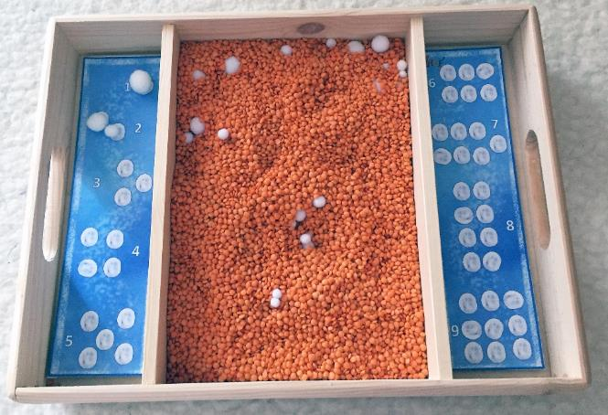

Vorbereitung:
Linsentablett (Bestellnummer: gefüllt T19 / € 30.- oder ungefüllt T19 /€ 18.-
Vorlagen für die Seitenfächer ausschneiden, auf Karton kleben, in die Seitenfächer legen.
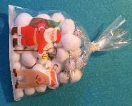
Schneebälle ausdrucken, falten, zusammenkleben, ausschneiden, laminieren oder weiße Pompons nehmen. Diese sorgen durch ihre Weichheit für ein angenehmes Gefühl und lassen sich natürlich besonders gut begreifen.
(Bestellnummer…. € 5.- 70 Stück)

Durchführung:
Der Pädagoge/in versteckt die Schneebälle im Linsenbett. Nun fühlt er mit der Hand in den Linsen, bis er einen Ball findet.
Er sagt: „Schaut, was ich gefunden habe!“ und legt ihn in das Seitenfach auf die Vorlage. Dann fragt er: „Wer, möchte auch suchen?“
Ziel: Zählen
Förderung der Feinmotorik
Das Gleiten der Finger durch die rieselnden Linsen erzeugt ein angenehmes Gefühl, das beruhigend wirkt. Die feinen Nervenspitzen in den Fingern werden aktiviert.
Das „Rieseln“ der Linsen und die weiche Oberfläche der Schneebälle sind eine spannende Wahrnehmungsmöglichkeit im sensorischen Bereich.
Ist kein Linsentablett vorhanden, kann man die Linsen auch in eine Schachtel oder Schüssel füllen und die Vorlagen daneben legen.

